ABSTRAK

PENGARUH LINGKUNGAN KERJA NONFISIK, KOORDINASI
DAN KOMUNIKASI INTERNAL TERHADAP KINERJA
PEGAWAI PADA KANTOR CAMAT
BATANG KUIS

UCI ADINDA
NPM : 213114029

Latar belakang penelitian ini didasarkan pada pentingnya menciptakan kondisi kerja yang mendukung, koordinasi yang efektif, dan komunikasi yang baik agar kinerja pegawai dalam pelayanan publik dapat ditingkatkan.Penelitian ini bertujuan untuk mengetahui pengaruh lingkungan kerja non fisik, koordinasi, dan komunikasi internal terhadap kinerja pegawai pada Kantor Camat Batang Kuis. Metode yang digunakan adalah kuantitatif asosiatif dengan teknik analisis data menggunakan regresi linear berganda. Populasi dalam penelitian ini adalah seluruh pegawai di Kantor Camat Batang Kuis, dengan jumlah sampel sebanyak 30 responden.Teknik pengumpulan data dalam penelitian ini dengan melakukan observasi, wawancara, dokumentasi serta penyebaran kuesioner. Teknik analisis data menggunakan uji validitas, reliabilitas dan asumsi klasik. Metode analisis data menggunakan regresi linear berganda dengan bantuan program SPSS. Hasil penelitian menunjukkan bahwa secara parsial, variabel lingkungan kerja non fisik berpengaruh positif dan signifikan terhadap kinerja pegawai. Variabel koordinasi juga berpengaruh positif dan signifikan. Sementara itu, komunikasi internal merupakan variabel yang paling dominan memengaruhi kinerja pegawai. Secara simultan, ketiga variabel tersebut berpengaruh signifikan terhadap kinerja pegawai.

Kata Kunci : Lingkungan Kerja Non Fisik, Koordinasi, Komunikasi Internal, Kinerja Pegawai

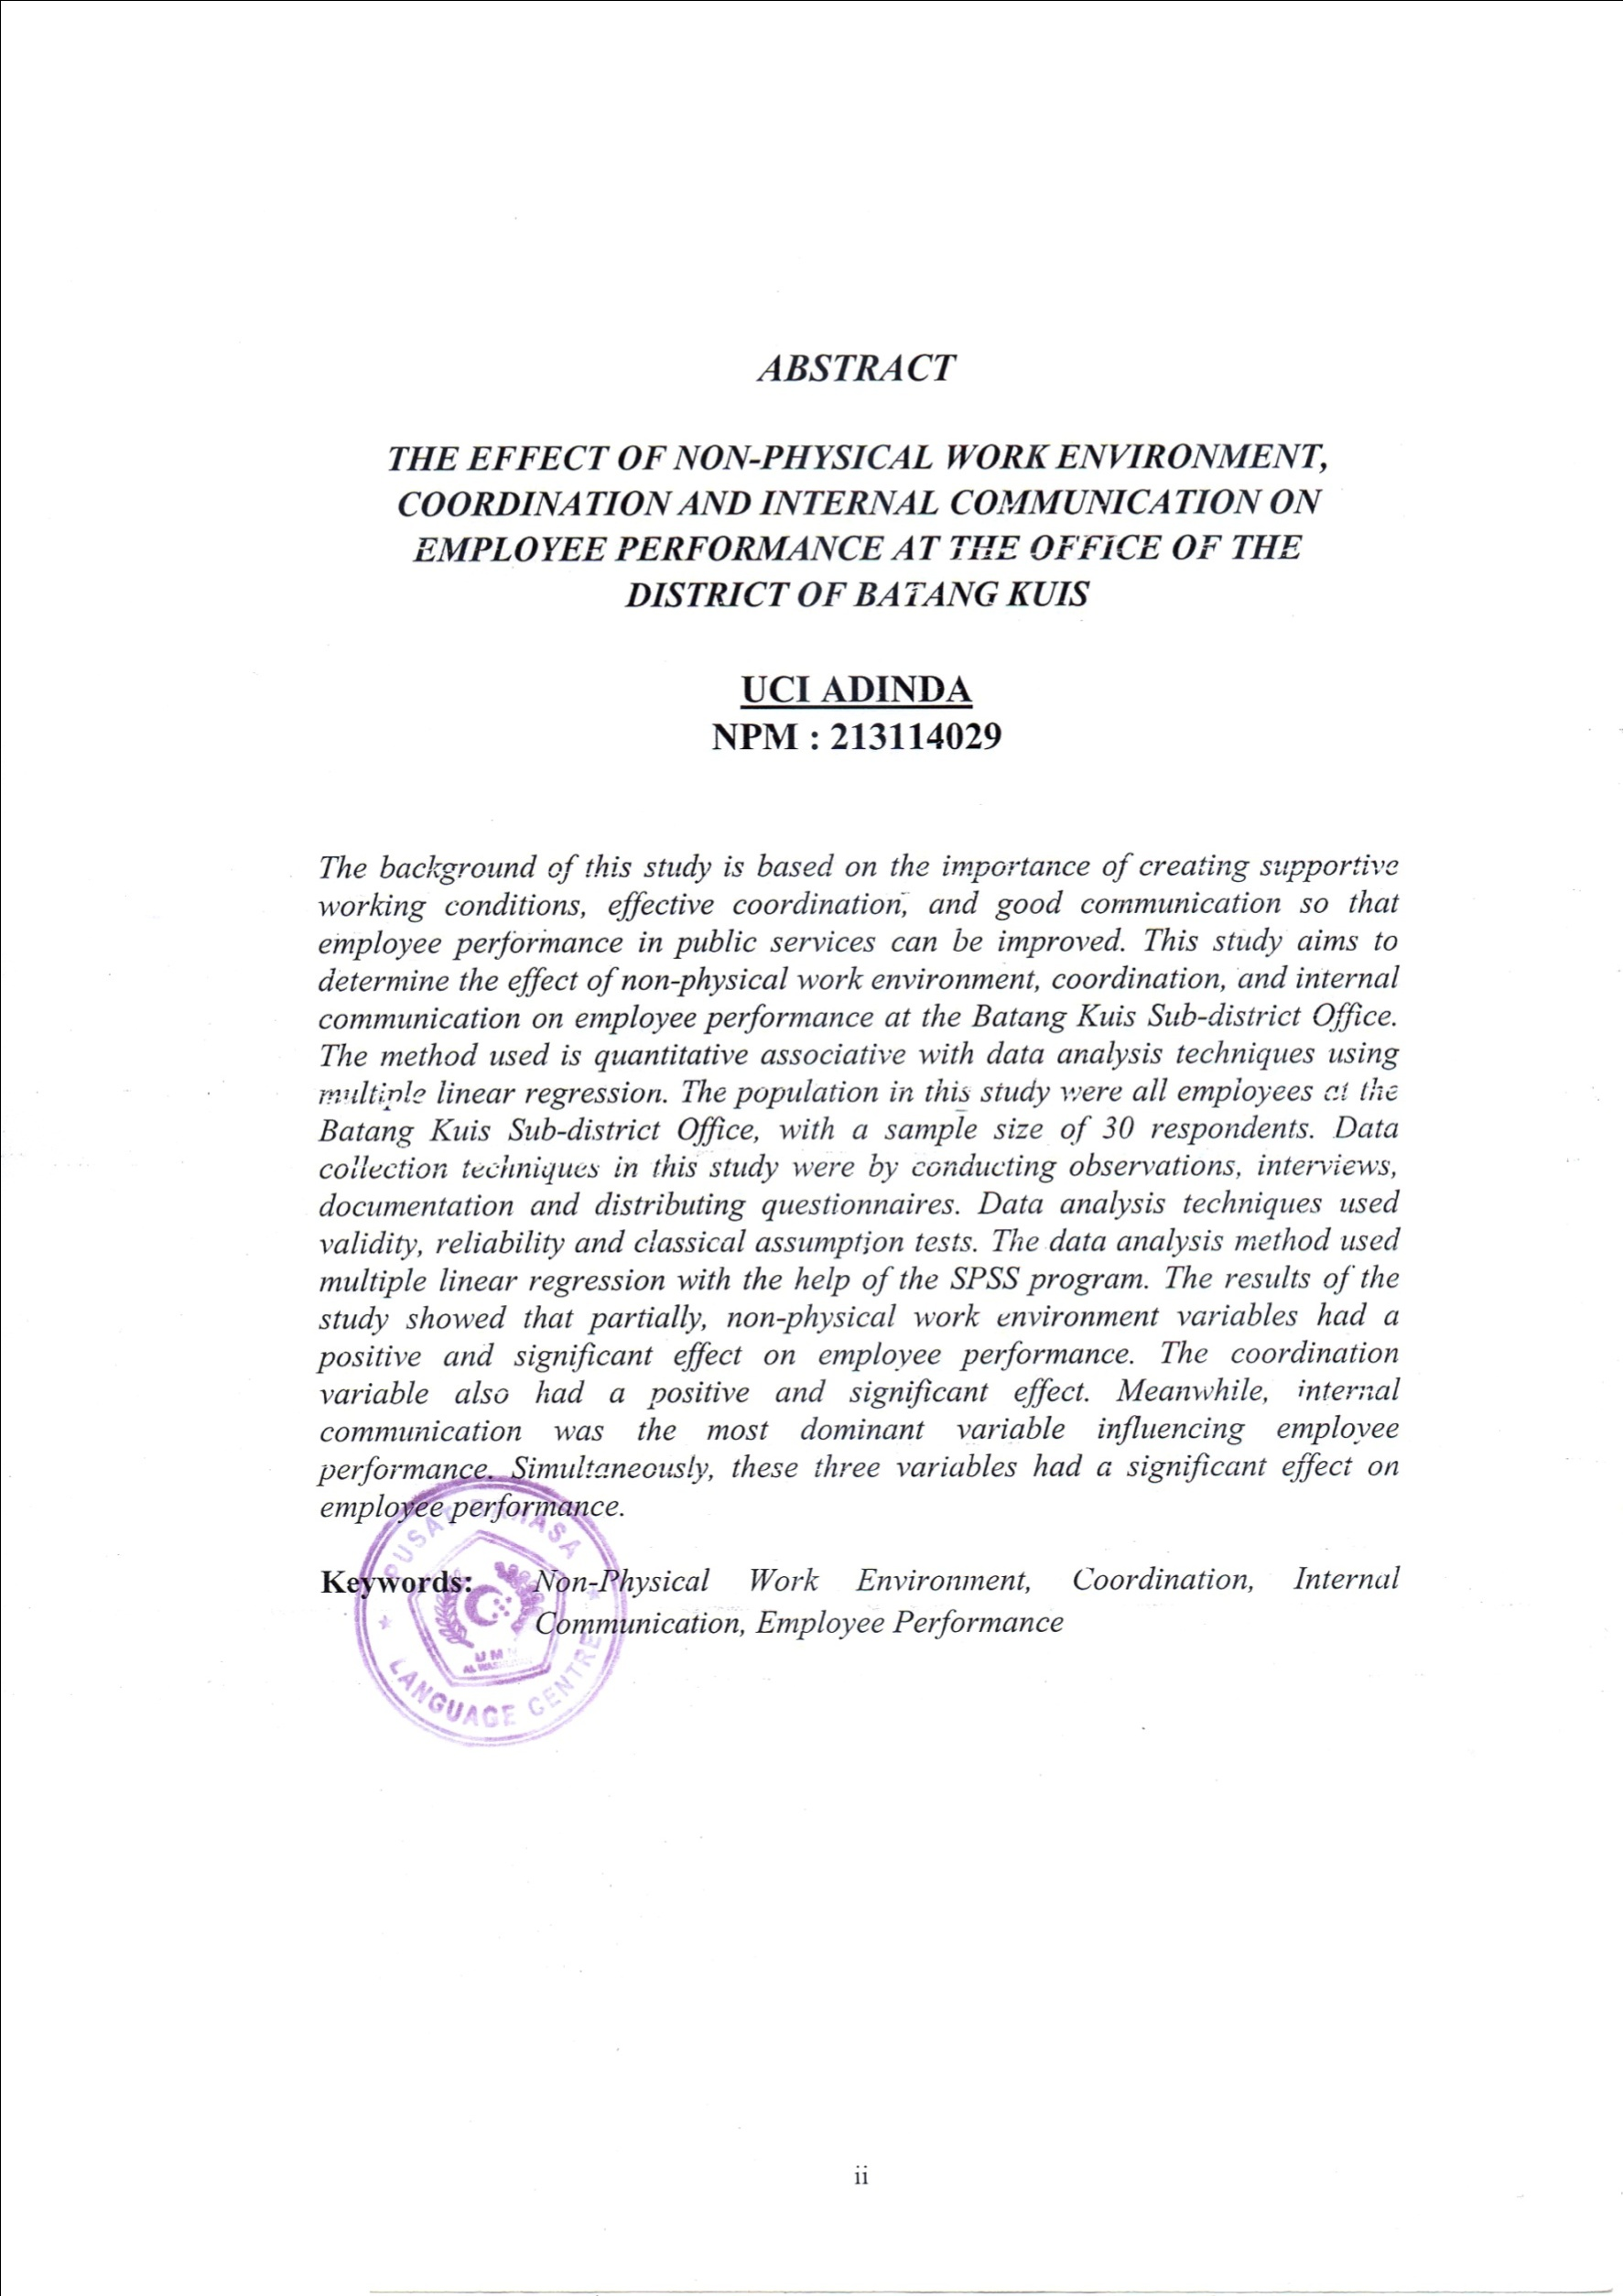
ABSTRACT

THE EFFECT OF NON-PHYSICAL WORK ENVIRONMENT, COORDINATION AND INTERNAL COMMUNICATION ON EMPLOYEE PERFORMANCE AT THE OFFICE OF THE
DISTRICT OF BATANG KUIS

UCI ADINDA
NPM : 213114029

The background of this study is based on the importance of creating supportive working conditions, effective coordination, and good communication so that employee performance in public services can be improved. This study aims to determine the effect of non-physical work environment, coordination, and internal communication on employee performance at the Batang Kuis Sub-district Office. The method used is quantitative associative with data analysis techniques using multiple linear regression. The population in this study were all employees at the Batang Kuis Sub-district Office, with a sample size of 30 respondents. Data collection techniques in this study were by conducting observations, interviews, documentation and distributing questionnaires. Data analysis techniques used validity, reliability and classical assumption tests. The data analysis method used multiple linear regression with the help of the SPSS program. The results of the study showed that partially, non-physical work environment variables had a positive and significant effect on employee performance. The coordination variable also had a positive and significant effect. Meanwhile, internal communication was the most dominant variable influencing employee performance. Simultaneously, these three variables had a significant effect on employee performance.

Keywords: Non-Physical Work Environment, Coordination, Internal Communication, Employee Performance

